ЭКОЛОГИЧЕСКАЯ АГИТБРИГАДА « РАДУГА»
ПРИВЕТСТВИЕ
Звучит тожественная музыка : Команда выходит на сцену
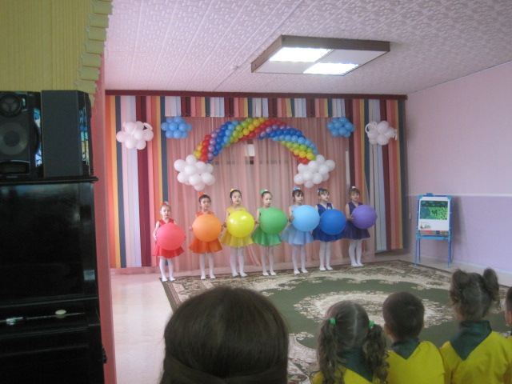
1реб.- Добрый день солнцу и птицам!
2реб.- Добрый день всем улыбчивым лицам!
3реб.- Вас приветствует эко-команда из детского сада Гнёздышко
Все: -« РАДУГА!»
4реб. - Наш девиз:
Все: - Мы, как радуги цвета, неразлучны никогда!
Землю родную хотим мы спасти,
Чтобы могла она вечно цвести
Танец: «Радуга желаний»
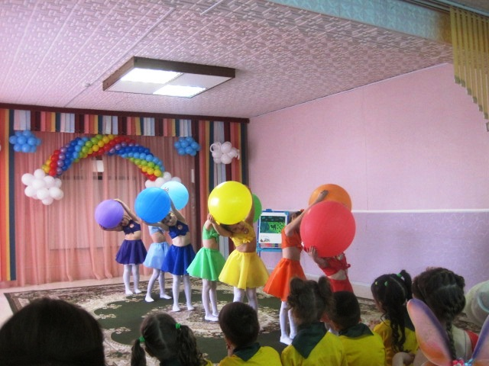
Реб.- Что такое Радуга?
- Радуга – это дитя Солнца и воды!
- Радуга – это 7 цветов, собранных воедино! Каждый цвет обозначает часть природы, нуждающуюся в защите: (выход детей с картинками)
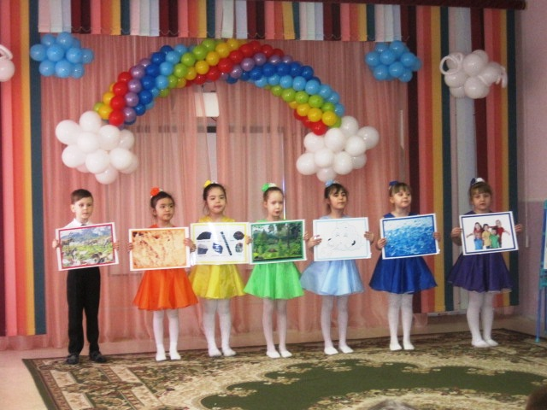
- красный - животные
- оранжевый - почва
- желтый–полезные ископаемые
- зеленый – растения
- голубой - воздух
- синий - вода
- фиолетовый – человек - Реб.- белый - объединяет все цвета радуги и все части природы, потому что природа – едина!
Мы будущее поколение должны любить и беречь нашу планету от гибели.
Реб. Мы хотим, чтоб песни пели,
Чтоб весной ручьи звенели,
Чтобы были голубыми небеса,
Реб. Чтобы речка серебрилась,
Чтобы бабочка резвилась,
Чтоб в лесу была на ягодах роса!

Реб. Мы хотим, чтоб солнце грело,
Чтоб берёзка зеленела,
Чтоб под ёлкой жил смешной колючий ёж,

Реб. Чтобы белочка скакала,
Чтобы радуга сверкала,
Чтобы летом лил грибной весёлый дождь!

Реб. Давайте беречь от невзгоды любой
Большой и доверчивый
Шар голубой.

Реб. Давайте, ребята,
Назло непогодам
Обнимем планету
Своим хороводом!

Реб. Развеем над нею
И тучи, и дым,
В обиду её
Никому не дадим!
Песня на мотив «Новогодние приключения Маши и Вити»
1.Чтоб могли сады цвести
И леса вовеки,
Все живое береги
Ты на всей планете.
Припев: Ты природу полюби,
Каждую былинку,
И с Землей всегда дружи,
Береги травинку!

2.Мусор ты не оставляй
В роще на полянке,
И реки не засоряй.
Бой объявим склянкам!
Не бери домой ежа,
Бабочку не трогай!
Дети помните всегда
Береги природу!
Экологическая миниатюра
(выходит девочка-художник под минусовку«Оранжевая песня», садится за мольберт, берет в руки набор акварельных красок, кисточку и начинает рисовать, при этом поет)
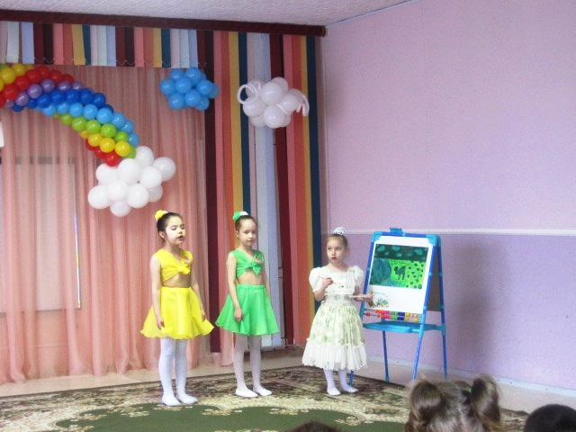
Девочка-художник:
Вот уже подряд два дня
Я сижу рисую.
Красок много у меня-
Выбирай любую.
Я раскрашу целый свет
В самый свой любимый цвет!
Припев:
Зелененькое небо,
Зелененькое море,
Зелененькая травка,
Зелененький верблюд,
Зелененькие птички
Зелененьким зверятам
Зелененькие песни
Зелененько поют.
Выходят дети
1реб.- Стоп-стоп-стоп! Какие ещё зеленые верблюды и зверята?
2реб.- Ты что, не знаешь, как по-настоящему выглядят верблюды?
Девочка: Знаю, конечно!
Друзья:
- А, мы поняли! У тебя, наверно, краски закончились!
Девочка:
- Да нет же! Краски у меня есть! Просто мне очень грустно, что на земле осталось так мало моего любимого зеленого цвета. А ведь зеленый – это очень добрый и тёплый цвет. Это цвет нашей природы. Он призывает охранять все живое.
1реб: А ведь верно!
Почему мы с лесом дружим?
Для чего он людям нужен?
Без леса мы б не знали никогда,
Что в мире есть фиалка и подснежник.

2реб: И ландыш не дарил бы нам тогда
Свой аромат, задумчивый и нежный.
От суховеев сохла бы земля
И стала бы она пустыней голой,
И не было б цветов в помине никогда!

танец Цветов
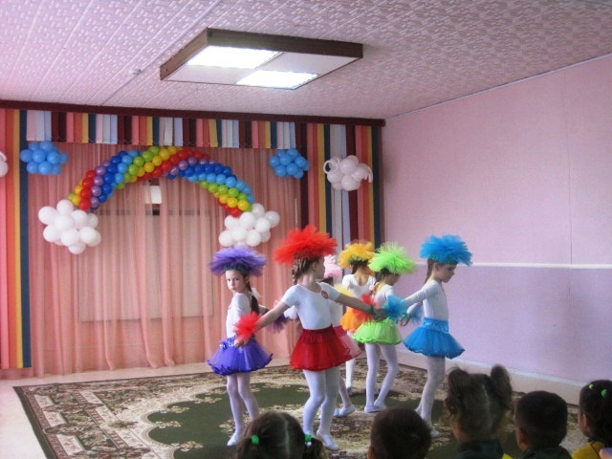

Цветы: 1.Все привыкли считать, что природа всесильна, забывая, что она хрупка и ранима.
2. Берегите свои края от осколков, мусора и ям:
3. Не захламляйте землю отходами
4. Как это всё остановить?
Как лес, поля всем сохранить?
5. Нужно правила учить и беречь природу.
6. Чтоб не произошло такой грустной истории
Экологическая миниатюра (переодеть в птиц)
Муз. « У похода есть начало» Мальчики Вася( с рюкзаком) и Миша( с удочкой, одетые в туристов, шагают в поход.
Вася : Мы на отдых собирались
В туристический поход.
Очень долго добирались…
Вот – к полянке есть подход.
Миша На чудесненькой полянке
Мы устроим пикничок.
Ох устали, проголодались
Распакуем рюкзачок!
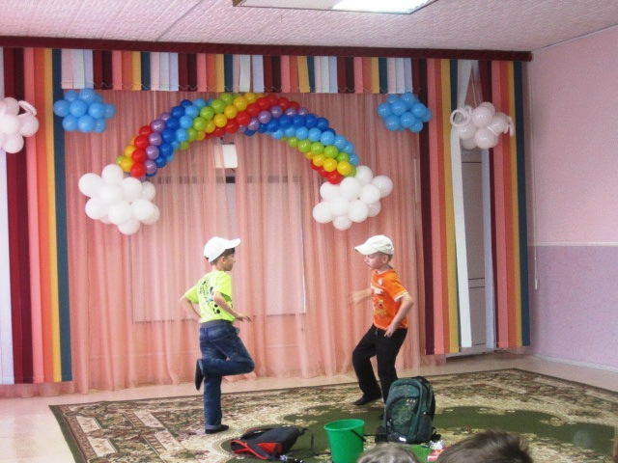
Достают из рюкзака провизию:
Вася: Съели – сладкие конфеты
В ярких фантиках одеты! (бросает в траву)
Миша: Съели – вкусное печенье!
Упаковка – загляденье! (бросает в траву)
Вася: Миша, дай скорее сок! (имитация, как пьёт сок из трубочки и кидает коробку от сока)
Миша: Хорошо, что мы в лесок
Так чудесно прогулялись!
Птицы, звери испугались! (радостно) Вася : Может, нам повеселиться?
Слишком тихо, не годится!
Доставай магнитофон –
Сделай нам весёлый фон,
Миша : Чтоб от этой частоты, улетели комары
Вася: Музыку включи погромче! Зажигай дружок по-звонче!
танец «Рок-н-ролл». ( Миша выключает магнитофон)
Миша: Порезвились и поели (гладят живот), а теперь пора за дело. Удочку скорей возьмём, на рыбалку мы пойдём ( берут удочку, ведёрко и выходят)
В это время на полянку прилетают птицы.( Осматривают полянку)
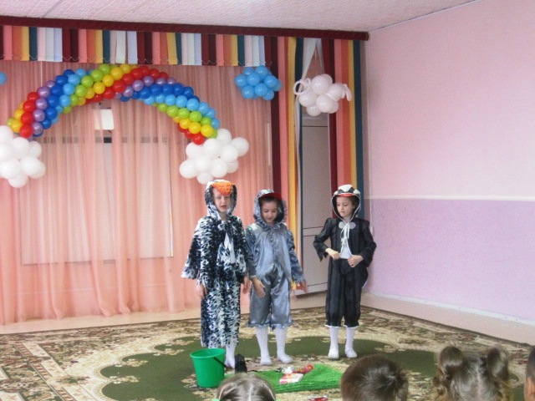
ПТИЦЫ:(возмущаюся)- Ч ив,чив,чив!
1 Кто полянку нашу занял , кучу мусора оставил?
2 Банки, склянки и фольга птицам вовсе не друзья! 3. Мы пораним наши лапки… Где найти нам птичьи тапки? 1.Что вы, что вы, сорванцы, Вы не люди, а птенцы!
2. На полянке снова грязно, Убирались мы напрасно…
3 Вновь туристы к нам пришли. Шум и мусор принесли.
(Выход туристов)
Вася: Извините нас, друзья!
Наконец-то понял я –
Не одни мы здесь в лесу,
Сейчас мусор уберу
Миша: И я, конечно, помогу . ( всё собирают в пакет и в рюкзак)
Птицы. 1. В лес пришёл, природу береги
Спички понапрасну ты не жги!
2 Банки, жестянки в лесу не бросай,
Мусор всегда за собой убирай.
3. Пакеты пустые в лесу не роняй,
После отдыха всё с собой забирай!
Для природы опасен пластиковый пакет.
Исчезнет он лишь через двести лет.
Все участники выходят на сцену с плакатами
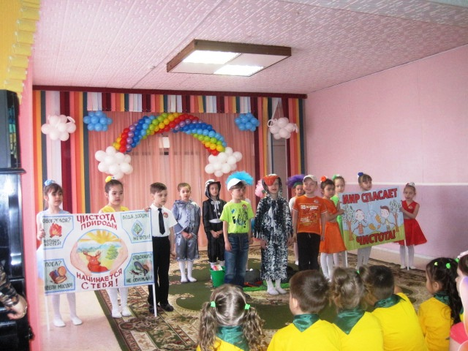
Плакаты: «Мир спасает чистота!» « Отдохнул на природе – убери за собой», «Берегите свою землю»
1.Пусть над головами светит радуга,
всех детей земли цветами радуя
2 Семь цветов сложились вместе
Словно ноты в дружной песне
3.Береги свою планету! Ведь другой похожей нету!
ПЕСНЯ « Весёлая песенка о Родине» музыка Глазковой (с солистами)

Веселая песенка о Родине
сл. муз. Н.Глазковой
Ветерком колышется сочная трава
Песенку о Родине сочиняю я
О зеленых рощицах, золотых полях
О ромашке солнечной на лесных лугах
Улыбнулось солнышко песенке моей
Вдалеке откликнулся, зазвенел ручей
Подхватили песенку птичьи голоса
Закружилась весело с песенкой оса
Подпевал барашек нам, вторила коза
Дирижерской палочкой стала стрекоза
Жук заменит домру нам, пчелы - контрабас
Славная получится песенка у нас!

В оренбургском крае мы хорошо живём
Приезжайте в гости к нам, мы вас очень ждём.
Мы гордимся Родиной, нет её милей.
И Отчизну славим мы песенкой своей!

